**Голиков Андрей Сергеевич, P33092**

**Домашнее задание 4.**

**Часть 1. Я и хаос**

Вам необходимо исследовать себя в ситуациях хаоса: узнать свои стратегии поведения, осуществить поиск ресурсов.

Заполните таблицу №1, выполняя пункты списка:

1. Пройти тест Томаса-Килмана на определение стиля поведения в конфликтных ситуациях: <https://psytests.org/interpersonal/thomas-run.html>. Результат запишите в строку «тест Томаса-Килмана» (можно прикрепить скриншот)
2. Пройти тест Лазаруса и Фолкмана на определение копинг-стратегий: <https://psytests.org/coping/lazarus-run.html>. Результат запишите в строку «тест Лазаруса и Фолкмана» (можно прикрепить скриншот)

*Таблица №1. Результаты тестирования*

| Тест Томаса Килмана: |
| --- |
| Тест Лазаруса и Фолкмана: |

Ресурсы — необходимое условие для осуществления деятельности, достижения запланированных результатов; факторы успешности поведения человека в процессе преодоления трудностей. Ресурсы играют различную роль в жизни человека и преодолении трудных жизненных событий. При этом, когда человек ставит перед собой конкретные цели, ему легче справиться с различными трудностями.

Ресурсы — это ценности, которыми обладает человек или сообщество, а также средства, способствующие развитию, сохранению и приумножению этих ценностей. Различают два класса ресурсов:

* Личностные ресурсы представляют собой навыки и способности человека. Это могут быть: психологические, профессиональные, физические.
* Средовые ресурсы отражают доступность помощи в социальной среде (т.е. со стороны членов семьи, друзей, коллег) и материальное обеспечение жизнедеятельности людей, которые пережили стресс или находятся в стрессогенных условиях. Эта помощь может быть: инструментальной, моральной, эмоциональной.

Все ресурсы можно разделить на четыре большие группы, которые связаны друг с другом, но имеют различные основания [Hobfoll, 1989]. Прочитайте характеристики ресурсов и впишите в таблицу №2 не менее 3 ресурсов на каждую категорию

*Таблица №2. Ресурсы*

| **Ресурсы** | **Характеристика** | **Свои ресурсы (примеры)** |
| --- | --- | --- |
| Объективные ресурсы | Материальные ценности, которыми обладает человек, например, квартира, машина или земля.  Нематериальные ценности (желания, цели) | Материальные - квартира, ноутбук  Нематериальные - цель стать хорошим программистом  “стать хокаге - моя цель” |
| Социальные ресурсы | Совокупность всех социальных статусов, которые обеспечивают определенное положение в обществе и дают доступ к другим ресурсам.  Внешние ресурсы: социальная поддержка, семья, друзья, работа, социальный статус.  Внутренние интраперсональные переменные (самоуважение, профессиональные умения, оптимизм, самоконтроль, жизненные ценности, система верований и др.). | Семья  Друзья из вуза  Работа |
| Энергетические ресурсы | Нематериальные ресурсы, такие как время или знания, которые могут быть инвестированы в какую-либо деятельность для получения других ресурсов. | Знания математики  Навыки программирования  Музыкальное образование |
| Личностные ресурсы | Персональные качества человека, которые отражают его индивидуальные особенности, а также во многом структурируют жизнь по характерным основаниям, оказывая самое большое влияние на индивидуальные способности человека к процессу адаптации и к совладанию со стрессом. Волевые и эмоциональные характеристики. | Целеустремленность  Обучаемость  Стрессоустойчивость |

**Часть 2. Завершение курса**

Вам необходимо проанализировать свои когнитивные стратегии и сформулировать выводы на основе самонаблюдения и знаний, полученных на курсе.

Заполните таблицу №3, выполняя пункты списка:

1. Познакомьтесь со статьей на Википедии про когнитивные искажения: [ссылка](https://ru.wikipedia.org/wiki/%D0%A1%D0%BF%D0%B8%D1%81%D0%BE%D0%BA_%D0%BA%D0%BE%D0%B3%D0%BD%D0%B8%D1%82%D0%B8%D0%B2%D0%BD%D1%8B%D1%85_%D0%B8%D1%81%D0%BA%D0%B0%D0%B6%D0%B5%D0%BD%D0%B8%D0%B9)
2. Вспомните 3 примера в своей жизни, когда вы испытывали на себе влияние когнитивных искажений. Опишите их в таблице.
3. Пройдите тест Кассинове на определение установок: <https://psytests.org/personal/ellis-run.html>
4. Занесите в таблицу №3 ограничивающие убеждения, которые влияют на то, как вы принимаете решения.
5. Напишите, что вы узнали о себе за этот курс:

* 5 пунктов о том, как вы принимаете решения.
* 5 советов себе, как улучшить ваш процесс принятия решений в будущем.
* Свой главный вывод о курсе: что вы узнали, поняли.
* Что в курсе понравилось больше всего и что можно улучшить.

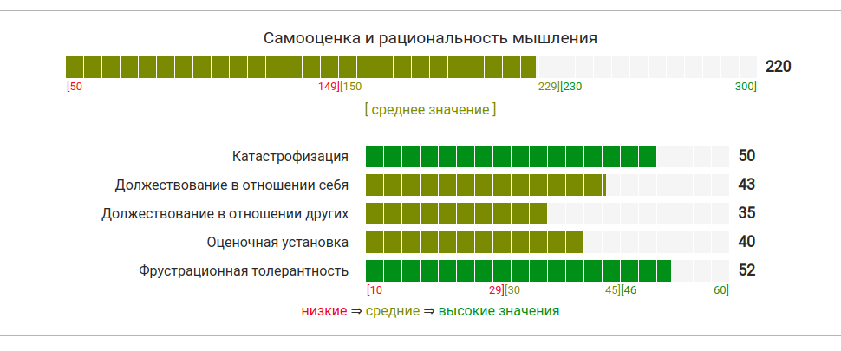

*Таблица №3. Когнитивные стратегии*

| Когнитивное искажение 1: Ошибочность в духе Техасского стрелка  Пример из жизни: Выполнение лаб по физике |
| --- |
| Когнитивное искажение 2: Прокрастинация  Пример из жизни: Выполнение дз по КИПРу |
| Когнитивное искажение 3: Профессиональная деформация  Пример из жизни: В повседневной жизни я часто отношусь ко многому с холоной логической точки зрения, забывая о эмоциях. Особенно часто проявляется в спорах |
| Убеждение 1: Я верю, что я должен непрерывно совершенствоваться, из чего следует, что я всегда нахожусь на более низком уровне, чем мне бы хотелось |
| Убеждение 2: Я верю, что все, что угодно можно обосновать логически, из-за чего я иногда пренебрегаю своими чувствами или чувствами других |
| Убеждение 3: Я верю, что я должен быть не хуже моих друзей. Это одновременно и мотивирует и расстраивает, когда что-то не получается. |
| 5 пунктов о том, как вы принимаете решения:  1. Часто первое, что в голову прийдет  2. Взвешиваю матожидание пользы  3. Часто если решение не очень важное, безответственно и очень лениво принимаю решение забить  4. Спрашиваю совета, а потом поступаю, как сам хочу  5. Спрашиваю совета и действую согласно ему |
| 5 советов себе, как улучшить процесс принятия решений в будущем:  1. Чуть увеличить ответственность при принятии решений  2. Уменьшить долю случайности в принятии решений  3. Чаще и больше обдумывать другие варианты перед принятием решения  4. Уменьшить долю эмоций в принятии решений  5. Легче принимать ответственность за тяжелые решения |
| Главный вывод о курсе: Полезный курс, дал возможность лучше понять себя и процессы, протекающие в моей голове. |
| Что больше всего понравилось в курсе: онлайн формат  Что можно улучшить: вот бы баллы за дз плавно перетекли в баллы за посещения… |

**Критерии оценки**

| **Критерий** | **min, баллов** | **max, баллов** |
| --- | --- | --- |
| Указан преобладающий стиль поведения в конфликте | 0 | 1 |
| Указано не менее 5 копинг-стратегий | 0 | 1 |
| Конкретно указано не менее 3 ресурсов на каждую категорию | 0 | 4 |
| Таблица в части 2 заполнена конкретно, логично и полно | 0 | 5 |
| **Всего** | **0** | **10** |